Casos de uso de nivel 1
Escenario: Gestión de asambleas.

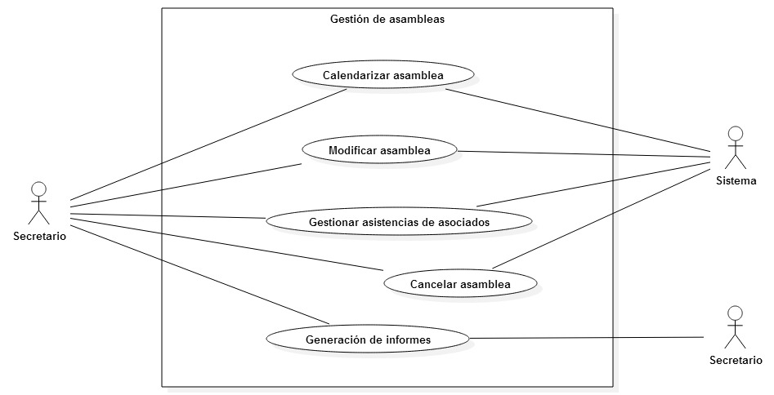

Caso de uso: | Calendarizar asamblea.
Módulo: | Asambleas.
Actor Principal: | Secretario.
Objetivo en contexto: | Agendar una asamblea ordinaria o extraordinaria a la cual todos los asociados deben asistir.
Precondiciones:
Disparador: | Se ha dispuesto por parte de la Junta Directiva de la organización realizar una asamblea.
Escenario: | - El usuario ingresa al sistema.  - Se dirige a la pantalla principal de asambleas.  - Se ingresa a la pantalla de creación de asambleas.  - Ingresar los datos de la nueva asamblea.  - Guarda los datos.
Excepciones:
Prioridad: | Alta. La información ingresada en esta parte sirve como base para otras funcionalidades del sistema.
Cuando estará disponible: | Primer incremento.
Frecuencia de uso: | Alta.
Canal para el actor: | Ventana del navegador instalada en el PC.
Actores secundarios: | No hay actores secundarios.
Canales para los actores secundarios:
Aspectos pendientes:

Caso de uso: | Modificar asamblea.
Módulo: | Asambleas.
Actor Principal: | Secretario.
Objetivo en contexto: | Modificar los datos de una asamblea calendarizada (fecha de realización, objetivos, hora, etc.).
Precondiciones: | Deben existir asambleas.
Disparador: | Se necesita actualizar la información de una asamblea cuando exista un cambio.
Escenario: | - El usuario ingresa al sistema.  - Se dirige a la pantalla principal de asambleas.  - Busca la asamblea a modificar.  - Ingresa a la ficha de la asamblea.  - Ingresa al formulario de modificación de datos de la asamblea.  - Se ingresan los datos actualizados.  - Se guardan los cambios.
Excepciones:
Prioridad: | Baja.
Cuando estará disponible: | Primer incremento.
Frecuencia de uso: | Baja.
Canal para el actor: | Ventana del navegador instalada en el PC.
Actores secundarios: | No hay actores secundarios.
Canales para los actores secundarios:
Aspectos pendientes:

Caso de uso: | Gestionar asistencias de asociados.
Módulo: | Asambleas.
Actor Principal: | Secretario.
Objetivo en contexto: | Guardar en la base de datos, el registro de asistencia o inasistencia de los asociados.
Precondiciones: | Deben existir asociados activos.  Deben existir asambleas realizadas (no canceladas).
Disparador: | Se debe trasladar la lista de asistencia al sistema.
Escenario: | - El usuario ingresa al sistema.  - Entra a la vista principal de asambleas.  - Busca la asamblea de la cual se ingresará la asistencia.  - Selecciona la asamblea correcta.  - Se busca y selecciona a cada asociado presente en la lista de asistencia.  - Se marca su asistencia como válida.  - Volver al paso 5 hasta registrar todos los nombres de la lista.  - Guarda los datos.
Excepciones:
Prioridad: | Alta. Es parte fundamental para la generación de informes de pagos.
Cuando estará disponible: | Segundo incremento.
Frecuencia de uso: | Alta.
Canal para el actor: | Ventana del navegador instalado en el PC.
Actores secundarios: | No hay actores secundarios.
Canales para los actores secundarios:
Aspectos pendientes:

Caso de uso: | Cancelar asamblea.
Módulo: | Asambleas.
Actor Principal: | Secretario.
Objetivo en contexto: | Cancelar una asamblea.
Precondiciones: | Deben existir Asambleas sin cancelar.
Disparador: | Se necesita cancelar una asamblea.
Escenario: | - El usuario ingresa al sistema.  - Se dirige a la pantalla principal de asambleas.  - Busca la asamblea a cancelar.  - Ingresa a la ficha de la asamblea.  - Selecciona “Cancelar asamblea”.  - Se guardan los cambios.
Excepciones: | - No se puede marcar una asamblea como cancelada cuando la fecha de realización ya ha pasado, en este caso se envía al usuario a una pantalla de error.
Prioridad: | Baja.
Cuando estará disponible: | Primer incremento.
Frecuencia de uso: | Baja.
Canal para el actor: | Ventana del navegador instalada en el PC.
Actores secundarios: | No hay actores secundarios.
Canales para los actores secundarios:
Aspectos pendientes:

